Учреждение образования
«БЕЛОРУССКИЙ ГОСУДАРСТВЕННЫЙ ТЕХНОЛОГИЧЕСКИЙ УНИВЕРСИТЕТ»
Отчёт по дисциплине:
«Основы программной инженерии»

Студент: Бут-Гусаим В.А.
ФИТ 1 курс 7 группа 1 подгруппа
Преподаватель: Лыкова Ю.Д.
Минск 2025
Лабораторная работа 6
Выполнение лабораторной:
2). Постановка задачи:
Разработать программу для работы с кодами символов, которая предоставляет пользователю меню для выбора операций с символами разных типов (латинские буквы, русские буквы, цифры).
3). Входные данные:
Выбор пользователя из меню (целое число 1-4)
Символы для обработки (латинские буквы, русские буквы, цифры)
Выходные данные:
Разница кодов для буквенных символов
Код символа для цифр
Сообщения об ошибках
Статус завершения программы
4).
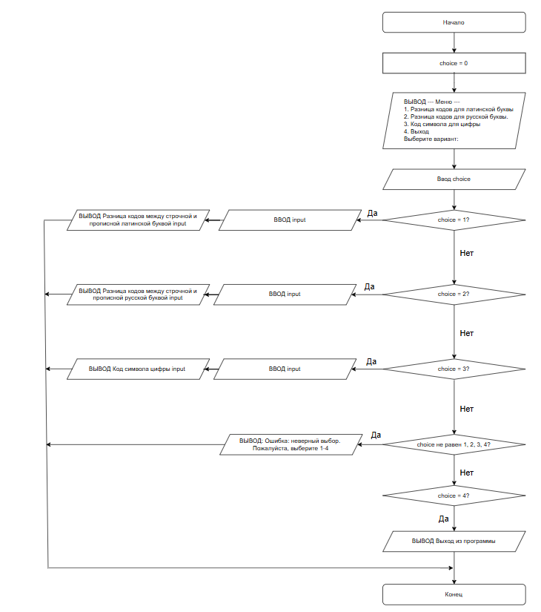
5). Декомпозиция на модули
- main.cpp - главный модуль программы
- menu.h - модуль работы с меню
- latin.h - обработка латинских символов
- cyrillic.h - обработка русских символов
- digit.h - обработка цифровых символов
- input.h - модуль валидации ввода

6).
Модуль 1: menu.h / menu.cpp
Назначение: Работа с пользовательским меню
Входные данные: Нет
Выходные данные: Выбор пользователя (целое число)

Модуль 2: input.h / input.cpp
Назначение: Валидация вводимых данных
Входные данные: Различные типы данных для проверки
Выходные данные: Результат проверки (bool)

Модуль 3: latin.h / latin.cpp
Назначение: Обработка латинских символов
Входные данные: Нет (ввод внутри функции)
Выходные данные: Код возврата (0 - успех, 1 - ошибка)

Модуль 4: cyrillic.h / cyrillic.cpp
Назначение: Обработка русских символов
Входные данные: Нет (ввод внутри функции)
Выходные данные: Код возврата (0 - успех, 1 - ошибка)

Модуль 5: digit.h / digit.cpp
Назначение: Обработка цифровых символов
Входные данные: Нет (ввод внутри функции)
Выходные данные: Код возврата (0 - успех, 1 - ошибка)

Модуль 6: main.cpp
Назначение: Главный управляющий модуль программы

8). Модульная схема
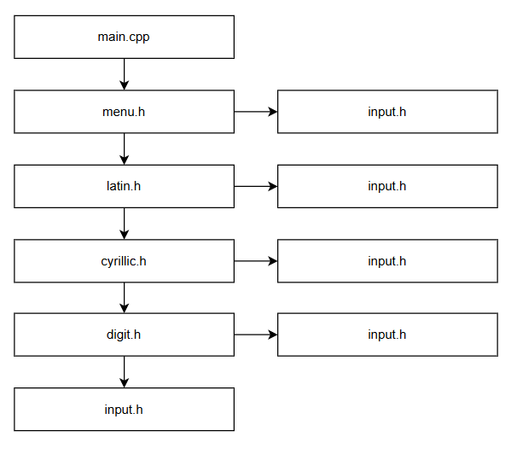

ПСЕВДОКОД:

МОДУЛЬ input
ФУНКЦИЯ isValidMenuChoice(choice: целое)
ВЕРНУТЬ (choice ≥ 1) И (choice ≤ 4)
КОНЕЦ ФУНКЦИИ

ФУНКЦИЯ isLatinLetter(symbol: символ)
ВЕРНУТЬ ((symbol ≥ 'a') И (symbol ≤ 'z')) ИЛИ
((symbol ≥ 'A') И (symbol ≤ 'Z'))
КОНЕЦ ФУНКЦИИ

ФУНКЦИЯ isCyrillicLetter(symbol: символ)
ВЕРНУТЬ КОД(symbol) ≥ 192
КОНЕЦ ФУНКЦИИ

ФУНКЦИЯ isDigit(symbol: символ)
ВЕРНУТЬ (symbol ≥ '0') И (symbol ≤ '9')
КОНЕЦ ФУНКЦИИ

ФУНКЦИЯ isInputValid()
ВЕРНУТЬ НЕ (поток_ввода_завершился_ошибкой)
КОНЕЦ ФУНКЦИИ
КОНЕЦ МОДУЛЯ

МОДУЛЬ menu
ФУНКЦИЯ showMenu(): целое
ВЫВОД "--- Меню ---"
ВЫВОД "1. Разница кодов для латинской буквы"
ВЫВОД "2. Разница кодов для русской буквы"
ВЫВОД "3. Код символа цифры"
ВЫВОД "4. Выход"
ВЫВОД "Выберите вариант: "
ВВОД вариант
ВЕРНУТЬ вариант
КОНЕЦ ФУНКЦИИ
КОНЕЦ МОДУЛЯ

МОДУЛЬ latin
ФУНКЦИЯ latinLetter()
ВЫВОД "Введите латинский символ: "
ВВОД symbol

ЕСЛИ НЕ isInputValid() ТО
ВЫВОД "Ошибка ввода!"
ВЕРНУТЬ 1
КОНЕЦ ЕСЛИ

ЕСЛИ isLatinLetter(symbol) ТО
ВЫВОД "Разница составляет: 32"
ВЕРНУТЬ 0
ИНАЧЕ
ВЫВОД "Ошибка ввода!"
ВЕРНУТЬ 1
КОНЕЦ ЕСЛИ
КОНЕЦ ФУНКЦИИ
КОНЕЦ МОДУЛЯ

МОДУЛЬ cyrillic
ФУНКЦИЯ cyrillicLetter(): целое
ВЫВОД "Введите русский символ: "
ВВОД symbol

ЕСЛИ НЕ isInputValid() ТО
ВЫВОД "Ошибка ввода!"
ВЕРНУТЬ 1
КОНЕЦ ЕСЛИ

ЕСЛИ isCyrillicLetter(symbol) ТО
ВЫВОД "Разница составляет: 32"
ВЕРНУТЬ 0
ИНАЧЕ
ВЫВОД "Ошибка ввода!"
ВЕРНУТЬ 1
КОНЕЦ ЕСЛИ
КОНЕЦ ФУНКЦИИ
КОНЕЦ МОДУЛЯ

МОДУЛЬ digit
ФУНКЦИЯ digitCode(): целое
ВЫВОД "Введите цифру: "
ВВОД symbol

ЕСЛИ НЕ isInputValid() ТО
ВЫВОД "Ошибка ввода!"
ВЕРНУТЬ 1
КОНЕЦ ЕСЛИ

ЕСЛИ isDigit(symbol) ТО
ВЫВОД "Код символа: " + ЦЕЛОЕ(symbol)
ВЕРНУТЬ 0
ИНАЧЕ
ВЫВОД "Ошибка ввода!"
ВЕРНУТЬ 1
КОНЕЦ ЕСЛИ
КОНЕЦ ФУНКЦИИ
КОНЕЦ МОДУЛЯ

Основная программа
НАЧАЛО
variant = displayMenu()

ЕСЛИ НЕ isInputValid() ИЛИ НЕ isValidMenuChoice(variant) ТО
ВЫВОД "Ошибка ввода!"
ВЕРНУТЬ 1
КОНЕЦ ЕСЛИ

ВЫБОР variant
СЛУЧАЙ 1:
результат = handleLatinLetter()
ВЕРНУТЬ результат

СЛУЧАЙ 2:
результат = handleCyrillicLetter()
ВЕРНУТЬ результат

СЛУЧАЙ 3:
результат = handleDigit()
ВЕРНУТЬ результат

СЛУЧАЙ 4:
ВЫВОД "Программа завершена"
ВЕРНУТЬ 0

ДРУГОЕ:
ВЫВОД "Ошибка ввода!"
ВЕРНУТЬ 1
КОНЕЦ ВЫБОР
КОНЕЦ

Вопросы:
- Парадигма программирования – это совокупность идей и понятий, определяющих стиль написания компьютерных программ (подход к программированию).
- Методология разработки программного обеспечения – совокупность методов, применяемых на различных стадиях жизненного цикла программного обеспечения. Управление процессом создания ПО.
- Императивное программирование описывает «как» сделать что-то, указывая точные шаги для изменения состояния программы, а декларативное программирование описывает «что» нужно получить, не уточняя последовательность действий.
- Цели структурного программирования:
− повысить надежность программ (улучшить структуру программы);
− создание понятной, читаемой программы, которая исполняется,
тестируется, конфигурируется, сопровождается и модифицируется без
участия автора (создание ПП).
Принципы разработки:
− программирование «сверху-вниз» (нисходящее программирование);
− модульное программирование с иерархическим упорядочением связей между модулями/подпрограммами «От общего к частному»
- Следование, ветвление, цикл
- -нисходящее проектирование (формализация алгоритма «сверху вниз»:
движение от общего к частному);
− пошаговое проектирование (нисходящая пошаговая детализация
программы);
− структурное проектирование (замена формулировки алгоритма на одну
из синтаксических конструкций – последовательность, условие или
цикл; программирование без goto);
− одновременное проектирование алгоритма и данных (процессы
детализации алгоритма и введение данных, необходимых для работы,
идут параллельно);
− модульное проектирование;
− модульное, нисходящее, пошаговое тестирование

- Принцип Разделяй и властвуй
- Функциональная декомпозиция задачи – разбиение большой задачи на ряд
более мелких, функционально самостоятельных подзадач – модулей.
- один вход и один выход (на вход программный модуль получает набор
исходных данных, выполняет их обработку и возвращает набор
выходных данных);
− функциональная завершенность (модуль выполняет набор
определенных операций для реализации каждой отдельной функции,
достаточных для завершения начатой обработки данных);
− логическая независимость (результат работы данного фрагмента
программы не зависит от работы других модулей);
− слабые информационные связи с другими программными модулями
(обмен информацией между отдельными модулями должен быть
минимален);
− размер и сложность программного элемента должна быть в разумных
рамках.
- процедурное программирование (использование процедур/функций), объектно-ориентированное программирование (использование объектов) и функциональное программирование (использование функций как основных строительных блоков

